**LAPORAN TUGAS KECIL**

**Implementasi Convex Hull untuk Visualisasi Tes *Linear Separability Dataset* dengan Algoritma *Divide and Conquer***

Ditujukan untuk memenuhi salah satu tugas kecil mata kuliah IF2211 Strategi Algoritma pada Semester II Tahun Akademik 2021/2022

Disusun oleh:

**Rania Dwi Fadhilah (K1) 13520142**



**PROGRAM STUDI TEKNIK INFORMATIKA**

**SEKOLAH TEKNIK ELEKTRO DAN INFORMATIKA**

**INSTITUT TEKNOLOGI BANDUNG**

**BANDUNG**

**2022**

## DAFTAR ISI

**DAFTAR ISI i**

**BAB I PENJELASAN ALGORITMA PROGRAM 1**

**BAB II IMPLEMENTASI PROGRAM 4**

**BAB III HASIL PERCOBAAN 12**

**LAMPIRAN ii**

## BAB I

## PENJELASAN ALGORITMA PROGRAM

Algoritma *Divide and Conquer* adalah algoritma yang terbagi atas tiga tahap pengerjaan, yaitu *divide, conquer,* dan combine. Algoritma ini membagi persoalan menjadi beberapa upa-persoalan yang mempunyai kemiripan dengan persoalan semula namun dengan ukuran yang lebih kecil kemudian menyelesaikannya secara rekursif dan kemudian digabung kembali sebagai solusi persoalan semula.

Penerapan algoritma *Divide and Conquer* ini dilakukan dalam menyelesaikan permasalahan *ConvexHull*. Berikut adalah beberapa tahapan yang dilalui untuk menemukan solusi dari permasalahan ini, yaitu :

1. Dari semua titik yang ada, cari dua titik yang memiliki jarak terjauh antara satu sama lain. Hal ini dilakukan dengan cara menetapkan titik dengan x terkecil sebagai P1 sementara. Kemudian, dilakukan iterasi terhadap seluruh titik lainnya untuk mencari titik terjauh dari P1 untuk dijadikan sebagai Pn. Setelah menemukan Pn, maka dicari lagi titik terjauh dari Pn yang kemudian dijadikan sebagai P1 tetap.
2. Seluruh titik selain P1 dan Pn akan dibagi menjadi 2, sebagai kumpulan S1 dan S2. Hal ini dilakukan dengan cara melihat determinan titik terhadap garis. Apabila determinannya positif, maka titik tersebut akan bergabung dengan S1. Begitu pula untuk yang determinannya negatif, maka akan bergabung membentuk S2.
3. Apabila S1 atau S2 sudah kosong, maka titik Px1 dan Px2 yang menjadi batas terakhir akan menjadi pasangan titik yang membentuk ConvexHull.
4. Apabila S1 atau S2 tidak kosong, maka untuk seluruh komponen pada S1 dan S2, dicari titik yang memiliki jarak terjauh dengan garis. Apabila ditemukan beberapa titik dengan jarak garis yang sama, maka dilakukan pengecekan sudut dan diambil titik yang membentuk sudut terbesar pada P1.
5. Untuk setiap index dalam S1 atau S2, dilakukan pengecekan apakah titik tersebut berada di luar segitiga yang dibentuk oleh P1, titik terjauh, dan index dengan memanfaatkan determinan. Apabila berada di luar titik tersebut, maka dikategorikan kembali menjadi S1 dan S2.
6. Algoritma akan mengulang ke proses 3 hingga semua S1 dan S2 sudah benar-benar kosong.
7. Ketika algoritma sudah kosong, maka sudah terkumpul seluruh pasangan titik Convex yang dapat membentuk Convex Hull.

## BAB II

## IMPLEMENTASI PROGRAM

1. **main.py**
2. **convex.py**

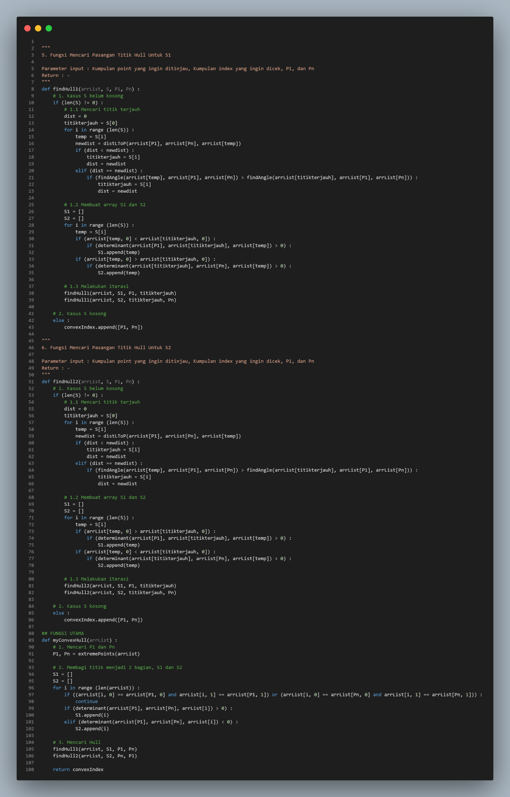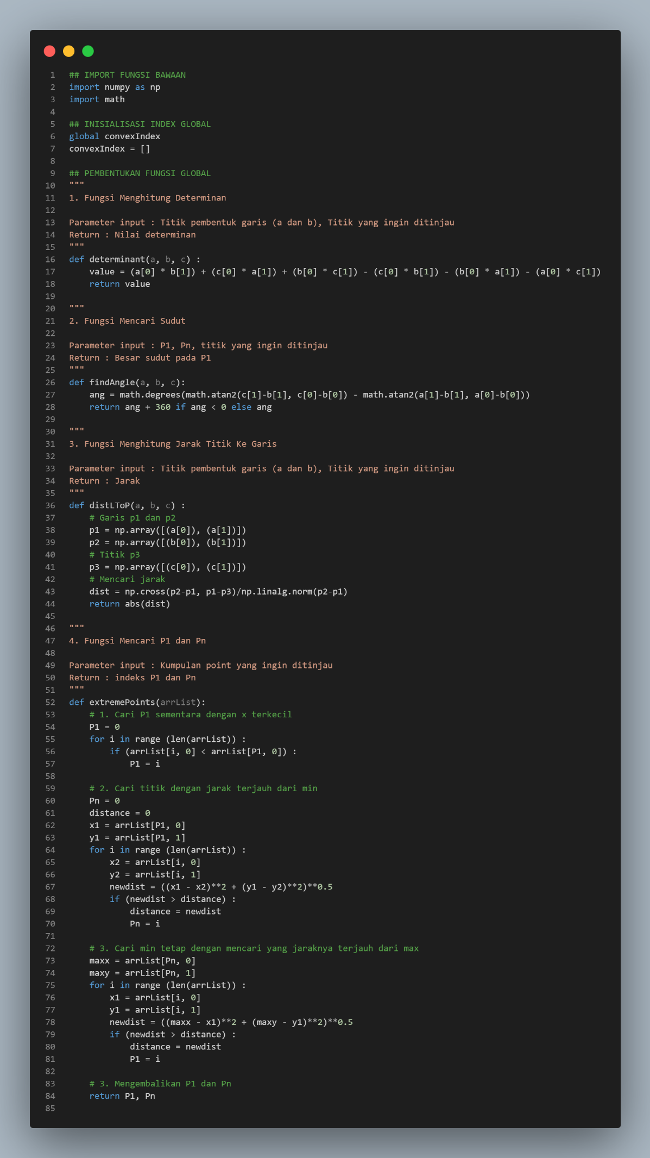

## BAB III

## HASIL PERCOBAAN

PERCOBAAN DATASET

Percobaan 1

|  |  |
| --- | --- |
| ***Nama Dataset :***  Iris | ***Pasangan Atribut :***  sepal-length, sepal-width |
| ***Input*** | |
|  | |
| ***Output*** | |
|  | |

Percobaan 2

|  |  |
| --- | --- |
| ***Nama Dataset :***  Iris | ***Pasangan Atribut :***  petal-length, petal-width |
| ***Input*** | |
|  | |
| ***Output*** | |
|  | |

Percobaan 3

|  |  |
| --- | --- |
| ***Nama Dataset :***  Iris | ***Pasangan Atribut :***  petal-length, sepal-length |
| ***Input*** | |
|  | |
| ***Output*** | |
|  | |

Percobaan 4

|  |  |
| --- | --- |
| ***Nama Dataset :***  Wine | ***Pasangan Atribut :***  alcalinity_of_ash, ash |
| ***Input*** | |
|  | |
| ***Output*** | |
|  | |

Percobaan 4

|  |  |
| --- | --- |
| ***Nama Dataset :***  Wine | ***Pasangan Atribut :***  petal-length, petal-width |
| ***Input*** | |
|  | |
| ***Output*** | |
|  | |

PERCOBAAN CSV

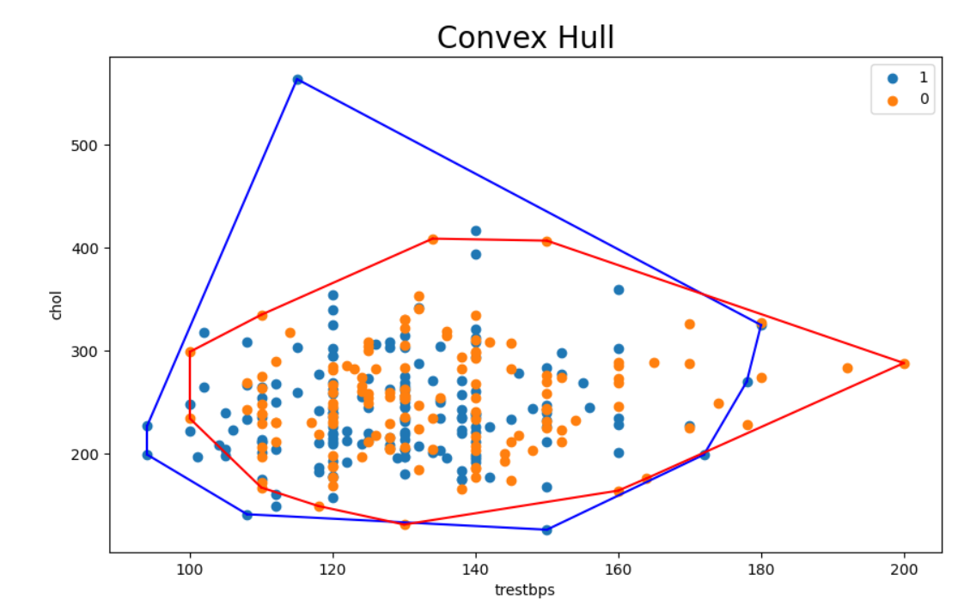

Percobaan 4

|  |  |
| --- | --- |
| ***Nama Dataset :***  Wine | ***Pasangan Atribut :***  trestbps, chol |
| ***Input*** | |
|  | |
| ***Output*** | |
|  | |

Percobaan 4

|  |  |
| --- | --- |
| ***Nama Data:***  Heart.csv | ***Pasangan Atribut :***  age, trestbps |
| ***Input*** | |
|  | |
| ***Output*** | |
|  | |

## LAMPIRAN

1. Repository Github :

https://github.com/raniadf/

2. Checklist :

|  |  |  |
| --- | --- | --- |
| Poin | Ya | Tidak |
| 1. Pustaka *myConvexHull* berhasil dibuat dan tidak ada kesalahan |  |  |
| 1. *Convex hull* yang dihasilkan sudah benar |  |  |
| 1. Pustaka *myConvexHull* dapat digunakan untuk menampilkan *convex hull* setiap label dengan warna yang berbeda. |  |  |
| 1. **Bonus:** program dapat menerima input dan menuliskan output untuk dataset lainnya. |  |  |